Содержание

Введение 7

1 Характеристика места практики 9

2 Сведения об имеющейся вычислительной технике и программном обеспечении 11

3 Сведения о прохождении практики в качестве дублера инженерно-технического работника 14

4 Индивидуальное задание 15

4.1 Постановка задачи 15

4.2 Проектирование структуры программы 15

4.2.1 Desktop версия приложения 15

4.2.2 Мобильная версия приложения 16

4.3 Функциональное взаимодействие модулей программы 16

4.3.1 Desktop версия приложения 16

4.3.2 Мобильная версия приложения 18

4.4.2 Мобильная версия приложения 22

Заключение 24

Список использованных источников 25

ВВЕДЕНИЕ

Целью производственной практики по ПМ.01 Разработка модулей программного обеспечения для компьютерных систем является закрепление и совершенствование приобретенных в процессе обучения профессиональных умений обучающихся по специальности, развитие общих и профессиональных компетенций, адаптация к конкретным условиям деятельности предприятий и организаций, освоение современных производственных процессов, обучение трудовым приемам, операциям и способам выполнения трудовых процессов.

В процессе прохождения производственной практики необходимо будет решить следующие задачи:

* приобрести практический опыт разработки алгоритма решения поставленной задачи и реализации его средствами автоматизированного проектирования, использования инструментальных средств на этапе отладки программного продукта и проведения тестирования программного модуля по определенному сценарию;
* приобрести практический опыт анализа алгоритмов, в том числе с применением инструментальных средств, разработки кода программного продукта на основе готовой спецификации на уровне модуля, осуществления рефакторинга и оптимизации программного кода;
* приобрести практический опыт разработки мобильных приложений;
* сформировать профессиональные умения и навыки;
* приобрести практические навыки в будущей профессиональной деятельности при выполнении функций дублера инженерно-технических работников;
* выполнить индивидуальное задание.

В результате прохождения производственной практики необходимо будет подтвердить уровень овладения видом деятельности «Разработка модулей программного обеспечения для компьютерных систем» и следующими профессиональными компетенциями:

ПК 1.1 Формировать алгоритмы разработки программных модулей в соответствии с техническим заданием.

ПК 1.2 Разрабатывать программные модули в соответствии с техническим заданием.

ПК 1.3 Выполнять отладку программных модулей с использованием специализированных программных средств.

ПК 1.4 Выполнять тестирование программных модулей.

ПК 1.5 Осуществлять рефакторинг и оптимизацию программного кода.

ПК 1.6 Разрабатывать модули программного обеспечения для мобильных платформ.

Производственная практика проводится на базе АО “МЕГАФОН РИТЕЙЛ”

1 ХАРАКТЕРИСТИКА МЕСТА ПРАКТИКИ

Майкопский государственный гуманитарно-технический колледж федерального государственного бюджетного образовательного учреждения высшего образования «Адыгейский государственный университет» является обособленным структурным подразделением федерального государственного бюджетного образовательного учреждения высшего образования «Адыгейский государственный университет».

Юридический адрес МГГТК ФГБОУ ВО «АГУ»: 385007, Россия, Республика Адыгея, г. Майкоп, ул. 2-я Ветеранов, 1.

Местонахождение образовательной организации (колледжа): 385007,   
г. Майкоп, I корпус: ул. 2-я Ветеранов, 1; II, III корпус: ул. Солнечная, 60.

Юридический адрес АГУ: 385000, Россия, Республика Адыгея, г. Майкоп, ул. Университетская, 208.

Основными задачами МГГТК ФГБОУ ВО «АГУ» являются:

* удовлетворение потребностей личности в интеллектуальном, культурном и нравственном развитии посредством получения среднего и начального профессионального образования;
* удовлетворение потребностей общества в специалистах со средним и начальным профессиональным образованием; формирование у лиц, обучающихся в колледже, гражданской позиции и трудолюбия;
* развитие ответственности, сохранение и приумножение нравственных и культурных ценностей общества.

В колледже обучается более 3000 студентов по 18-и специальностям. Обучение осуществляется на бюджетной и договорной основе. Кроме того, на базе учреждения проводятся переподготовка и повышение квалификации кадров по различным направлениям. Деятельность коллектива ориентирована на внедрение в учебный процесс инновационных педагогических и информационных технологий, направленных на развитие самостоятельной учебно-исследовательской работы студентов. В образовательном процессе широко используется электронный образовательный ресурс и дистанционные технологии.

Актуальная информация о колледже представлена на сайте http://mggtk.ru, а также в социальных сетях.

Учебные занятия проводятся в соответствии с графиком учебного процесса. В колледже установлена шестидневная учебная неделя. Учебные занятия проводятся в 2 смены:

1 смена: 8 ч.30 мин. – 13 ч. 00 мин.

2 смена: 13 ч. 40 мин. – 17 ч. 50 мин.

Директор колледжа – Тепсаева З.М. кандидат педагогических наук, Почетный работник среднего профессионального образования Российской Федерации.

Руководитель отдела, в котором проходила практика – преподаватель Ефремова Е.Ю.

2 СВЕДЕНИЯ ОБ ИМЕЮЩЕЙСЯ ВЫЧИСЛИТЕЛЬНОЙ ТЕХНИКЕ И ПРОГРАММНОМ ОБЕСПЕЧЕНИИ

Практика проходила в лаборатории автоматизированных информационных систем и технологий разработки баз данных, в кабинете 32.

Кабинет 32 имеет следующие характеристики:

* площадь (не менее 6 кв.м. на одно место) – 86,3 кв.м;
* электрощит – 1 шт.;
* электророзетки – 42 шт.;
* рабочие столы:
  + ученические – 13 шт.;
  + компьютерные – 13 шт.;
  + учительский стол-кафедра – 1 шт.;
  + расстановка рабочих мест с ПЭВМ – периметральная.

В кабинете установлены 13 компьютеров со следующими характеристиками:

* материнская плата: ASUS;
* процессор: 3.21 ГГЦ;
* видео карта: AMD Athlon X2 260;
* оперативная память (RAM): 4 ГБ;
* жесткий диск (HDD): 80 ГБ;
* тип привода: DVD+/-RW.

Компьютеры объединены в локальную сеть и имеют выход в Internet.

Программное обеспечение рабочего места:

* Microsoft Visio Professional 2019;
* Microsoft Office 2019;
* Git 2.32;
* .NET Framework Developer Pack 4.8;
* Microsoft Visual Studio 2019 Community, включая следующие компоненты:
  + .NET desktop development Workload;
  + Universal Windows Platform development Workload;
  + Data storage and processing Workload;
  + Entity Framework (EF); IIS, ASP.NET and web development, Mobile development with .NET;
* Android Studio 4.2.1, включая следующие компоненты:
  + Android SDK Tools;
  + Android SDK Platform-Tools;
  + Android SDK Build-Tools;
  + Android SDK Platform;
  + USB Driver;
* Android SDK 30.29;
* SQL Server Management Studio 18.9.1;
* Visual Studio Code 1.57;
* Notepad++ 8.1;
* Postman 8.6.2.

Программное обеспечение сервера:

* Microsoft Visio Professional 2019;
* Microsoft Office 2019;
* Git 2.32;
* .NET Framework Developer Pack 4.8;
* Microsoft Visual Studio 2019 Community, включая следующие компоненты:
  + .NET desktop development Workload;
  + Universal Windows Platform development Workload;
  + Data storage and processing Workload;
  + Entity Framework (EF); IIS, ASP.NET and web development, Mobile development with .NET;
* Android Studio 4.2.1, включая следующие компоненты:
  + Android SDK Tools;
  + Android SDK Platform-Tools;
  + Android SDK Build-Tools;
  + Android SDK Platform;
  + USB Driver;
* Android SDK 30.29;
* SQL Server Management Studio 18.9.1;
* Visual Studio Code 1.57;
* Notepad++ 8.1;
* Postman 8.6.2;
* Сервер Gogs;
* IIS Express 10.0, Nginx 1.21, Apache 2.4.48;
* Microsoft SQL Server 2017 Express;

В 32 кабинете проводятся практические занятия по дисциплинам «Основы алгоритмизации и программирования», «Технология разработки и защиты баз данных», «Разработка программных модулей», «Поддержка и тестирование программных модулей», «Разработка мобильных приложений», «Системное программирование».

3 СВЕДЕНИЯ О ПРОХОЖДЕНИИ ПРАКТИКИ В КАЧЕСТВЕ ДУБЛЕРА ИНЖЕНЕРНО-ТЕХНИЧЕСКОГО РАБОТНИКА

Во время прохождения практики в качестве дублера техника-программиста я выполнял следующие действия:

* ознакомление с системным и прикладным программным обеспечением на предприятии;
* работа с документацией;
* сбор и структурирование материала по теме индивидуального задания «Реализовать приложения для грибника»;
* анализ алгоритмов, в том числе с применением инструментальных средств;
* разработка кода программного продукта на основе готовой спецификации на уровне модуля;
* написание программного кода, реализующего функциональность разрабатываемого приложения;
* разработка интерфейса приложения;
* отладка программного продукта с использованием спе­циализированных программных средств;
* разработка тестовых наборов и тестовых сценариев;
* осуществление рефакторинга и оптимизации программного кода;
* тестирование программного продукта;
* разработка технической документации к программному продукту;
* обслуживание оргтехники;
* установка и настройка необходимого программного обеспечения;
* разработка кода по заданию руководителя практики.

Выполненная работа соответствует профессиональным компетенциям, предусмотренным программой производственной практики ПМ.01 специальности 09.02.07 Информационные системы и программирование.

4 ИНДИВИДУАЛЬНОЕ ЗАДАНИЕ

4.1 Постановка задачи

В период практики необходимо написать desktop-приложение реализующее приложения для грибника, возможностью нахождения информации и лечения , а также версию данного приложения для мобильных платформ. Программа должна содержать текстовую и графическую информацию, достаточную для исследования особенностей данной функции, иметь удобный и понятный пользователю графический интерфейс, быть проста в использовании.

Программа должна предлагать следующие возможности:

* выдавать справочную информацию;

Выходными данными будут:

* визуальное отображение графика функции;
* информация, полученная при исследовании функции;
* пользовательская справочная система.

4.2 Проектирование структуры программы

4.2.1 Desktop версия приложения

Разработанное приложение имеет следующие окна:

* заставка;
* главное окно, которое содержит области:
* ввода значений параметра и диапазона построения графика функции;
* вывода информации о функции;
* вывода графика функции;
* справка;
* сведения о разработчике.

Обращение к окнам реализовано с помощью меню (за исключением окна заставки).

4.2.2 Мобильная версия приложения

Разработанное приложение имеет следующие окна:

* окно заставки;
* главное окно:
* окно информации о графике;
* окно инструкции по использованию приложения;
* окно «О программе».
* окно ввода данных.

Обращение к окнам реализовано с помощью меню (за исключением окна заставки).

4.3 Функциональное взаимодействие модулей программы

4.3.1 Desktop версия приложения

На основе разработанного технического проекта был написан программный продукт «Справочник грибника». Для создания приложения была использована среда программирования Visual Studio 2019 и язык программирования С#. В программе используются следующие языковые модули:

* System.Collections.ObjectModel;− Содержит классы, которые могут использоваться в качестве коллекций в объектной модели библиотеки многократного использования. Эти классы предназначены для использования со свойствами или методами, возвращающими коллекции.
* System− содержит фундаментальные и базовые классы, определяющие часто используемые типы значений и ссылочных данных, события и обработчики событий, интерфейсы, атрибуты и исключения обработки;
* System.Windows− содержит типы, используемые в приложениях WindowsPresentationFoundation (WPF), включая клиенты анимации, элементы управления пользовательского интерфейса, привязку данных и преобразование типов;
* System.IO −cодержит типы, поддерживающие ввод и вывод, включая возможности чтения и записи данных в потоках как синхронно, так и асинхронно, реализации пользовательского ведения журнала и обработки входящих и исходящих потоков данных в последовательных портах;
* System.Windows.Media.Imaging− Предоставляет типы, используемые для кодирования и декодирования растровых изображений.
* System.Windows.Controls Предоставляет классы для создания элементов, называемых элементами управления, которые позволяют пользователю взаимодействовать с приложением. Классы элементов управления являются основой пользовательского взаимодействия с приложением, так как они позволяют пользователю просматривать, выбирать или вводить данные или другую информацию.
* System.Collections.Generic – работа с обьектами коллекци (List<string>) [5].

В программе были созданы следующие пользовательские модули:

* GlavMenu.xaml.cs (главное окно программы) − обеспечивает функциональность самого приложения и переходов между окнами
* FileWorker.cs – система помощи, которая находит файлы в системе и считывает информацию
* o_prog.xaml.cs (окно о программе) – этот модуль содержит сведения о разработчике программы.
* PageViewModel.cs – этот модуль обеспечивает нахождения и вывода информации в меню окон
* User.cs – это модуль, который задаёт параметры списка

В модуле GlavMenu.xaml.cs описаны и используются следующие процедуры:

* private void Vkus_Click(object sender, RoutedEventArgs e) − открывает окно с информации
* private void inedible_Click(object sender, RoutedEventArgs e)− открывает окно с информации
* private void conditionally_Click(object sender, RoutedEventArgs e)− открывает окно с информации
* private void ogorod_Click(object sender, RoutedEventArgs e)− открывает окно с информации
* private void edible_Click(object sender, RoutedEventArgs e)-открывает окно с информации
* private void conditionally_Click(object sender, RoutedEventArgs e)− открывает окно с информации
* private void ydov_Click(object sender, RoutedEventArgs e)-открывает окно с информации
* private void vs_Click(object sender, RoutedEventArgs e)− открывает окно с информации
* private void oprog_Click(object sender, RoutedEventArgs e) − открывает справку;

Код данных процедур представлен в приложении А.

4.3.2 Мобильная версия приложения

На основе разработанного технического проекта была написана мобильная версия программного продукта «Исследование функции y=A/x». Для создания приложения была использована среда программирования Android Studio и язык программирования kotlin. В программе используются следующие языковые модули:

* androidx.appcompat.app.AppCompatActivity-   
  Ключевым компонентом для создания визуального интерфейса в приложении Android
* android.view.View - компонент(виджет), который рисуется на экране;
* android.content.Intent - класс, объекты которого используются для взаимодейтвия между отдельными частями Android приложения, либо между различными приложениями системы;
* android.os.Bundle - необходим для временного хранения данных в процессе выполнения;
* android.view.Menu – класс, представляющий меню в приложениях;
* android.view.MenuItem – класс, отвечающий за пункты меню;

В программе были созданы следующие пользовательские модули:

* MainActivity.kt– окно заставки;
* main_menu.kt – основное окно, в котором находится меню приложения;
* lojnie_grib – информационное окно;
* aidov_grib– информационное окно;
* docuventation– информационное окно;
* not_edible– информационное окно;
* ogorod– информационное окно;
* vkus2– информационное окно;
* vkus_1– информационное окно;
* vkus3– информационное окно;

В модуле main_menu.kt описаны и используются следующие процедуры:

* override fun onCreateOptionsMenu(menu: Menu?): Boolean - – создаёт меню;
* public boolean onOptionsItemSelected(MenuItem item) – обрабатывает нажатия на пункты меню;
* fun aidovito(view: View) – обработка нажатия кнопки
* fun kat_1(view: View)- обработка нажатия кнопки
* fun kat_3(view: View)- обработка нажатия кнопки
* fun falses(view: View) -обработка нажатия кнопки
* fun ogorod(view: View) -обработка нажатия кнопки
* fun no_sedob(view: View) -обработка нажатия кнопки
* fun kat_2(view: View) -обработка нажатия кнопки

Код данных тестов представлен в приложении В.

4.4Работа с приложением

4.4.1 Desktop версия приложения

При запуске программы открывается главное меню(рисунок 1).

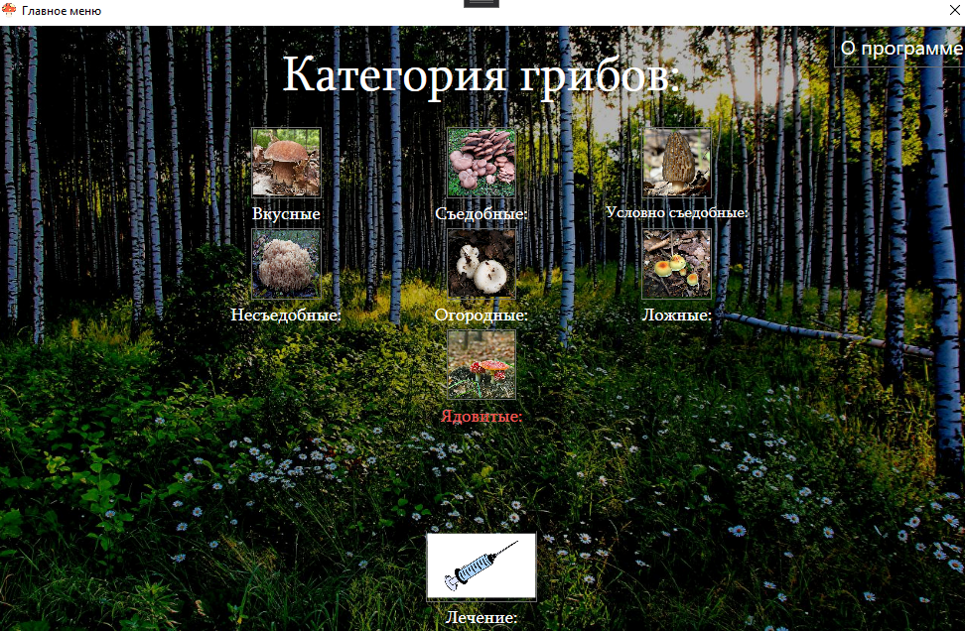

Рисунок 1 – Главное меню

Интерфейс программы имеет следующие элементы (рисунок 1):

* кнопка вызова справки ;
* кнопка, закрывающая приложение ;
* кнопки информаций;
* заголовок;

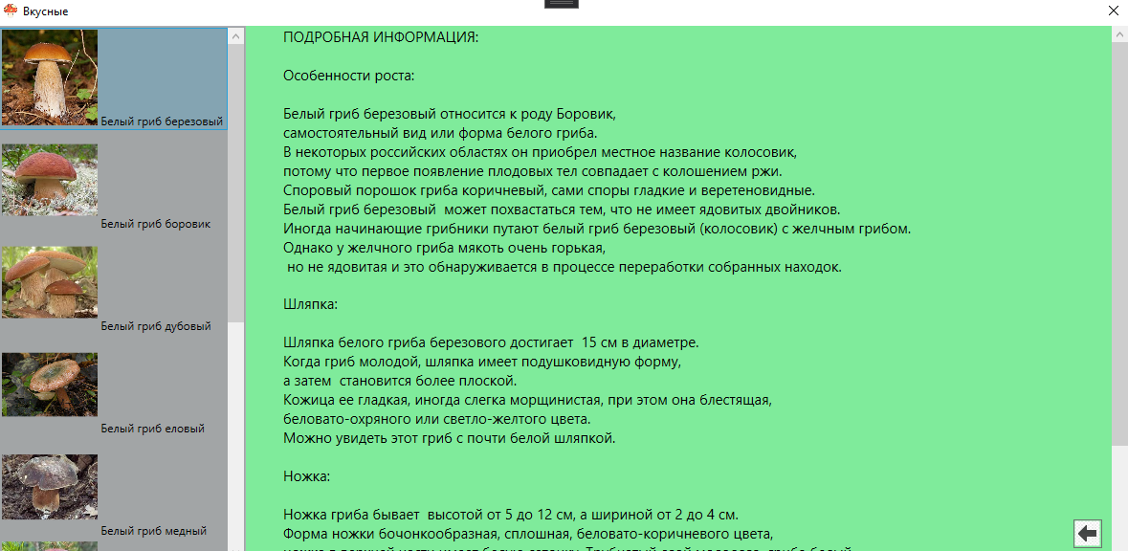

Рисунок 2 – Основные окно программы

Они выводят информацию о грибах

При нажатии пункта меню «О программе» в главном окне, откроется окно просмотра информации о создателе программы (рисунок 3).

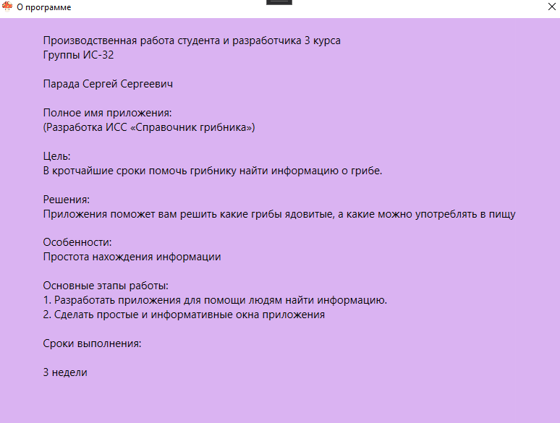

Рисунок 4 – Окно о программе

4.4.2 Мобильная версия приложения

При запуске программы открывается заставка (рисунок 5).

После завершения загрузки, откроется главное окно программы.

Меню приложения появится после нажатия на кнопку Продолжить (рисунок 6):

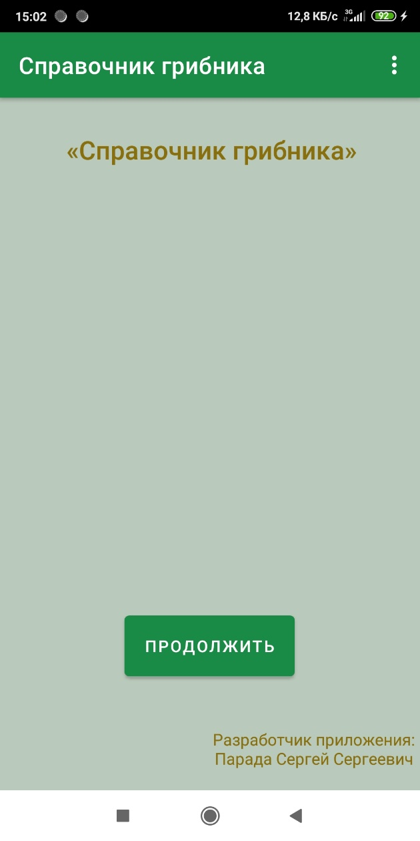

Рисунок 5 – Заставка

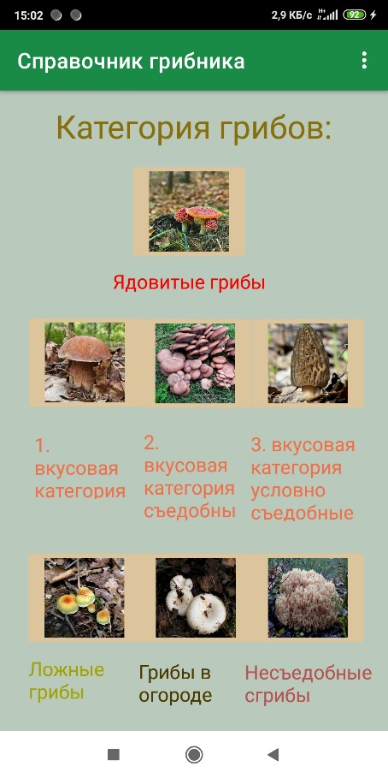

Рисунок 6 – Основное окно программы

После нажатия на троеточие будет пункт о программе (рисунок 7).

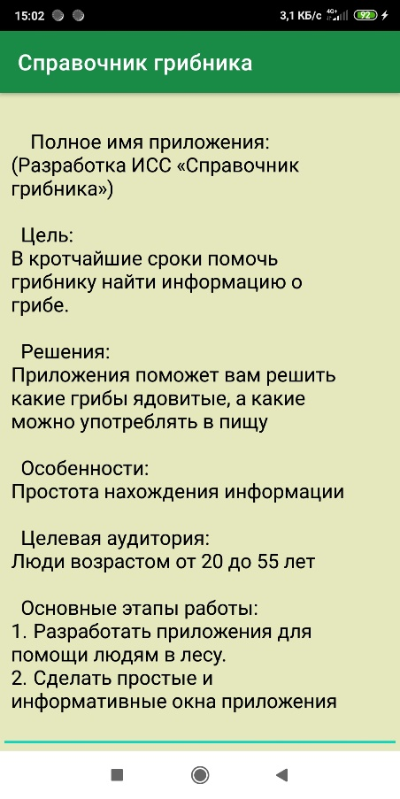

Рисунок 7 – О программе

По нажатию в меню кнопок, они перенесут вас на окно информации(Рисунок 8)

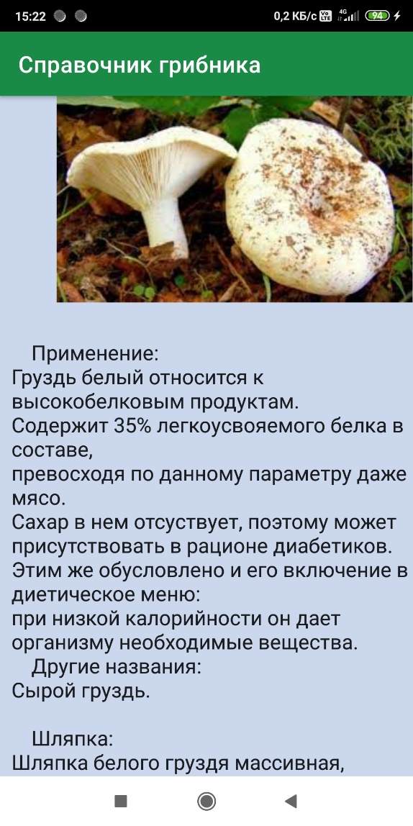

Рисунок 8 – Окно информации

ЗАКЛЮЧЕНИЕ

В результате прохождения производственной практики мною были закреплены теоретические знания, полученные при изучении ПМ.01; отработаны профессиональные компетенции по получаемой специальности; приобретены практические навыки в будущей профессиональной деятельности; выполнено индивидуальное задание.

Мною было разработано приложение для помощи грибникам

Программа имеет удобный и понятный пользователю графический интерфейс, проста в использовании и обеспечивает следующие возможности:

* выдает справочную информацию;

В ходе выполнения разработки данного приложения были:

* спроектирована структура приложения и программного кода;
* разработаны справочные материалы;
* выбраны средства реализации приложения;
* разработан программный код приложения;

Основными достоинствами программы являются:

* программа проста в установке, настройке и эксплуатации;
* данный программный продукт предназначен для широкого круга пользователей;
* наличие справочной системы.

СПИСОК ИСПОЛЬЗОВАННЫХ ИСТОЧНИКОВ

* <https://dachadacha.com/rasteniya/griby> - вся информацию о грибах
* Виссер Д. Разработка обслуживаемых программ на языке С#. М.: ДМК Пресс, 2017. 194с.
* Джепикс Ф., Троелсен Э. Язык программирования C# 7 и платформы .NET и .NET Core. М.: Вильямс, 2018. 1328 с.
* Документация Microsoft. URL: https://docs.microsoft.com/ru-ru/documentation (дата обращения: 01.12.2021).
* Библиотека классов .NET Framework. URL: https:// msdn.microsoft.com/ru-ru/library/mt472912(v=vs.110).aspx (дата обращения: 01.12.2021).
* Общие сведения о платформе Android. URL: https://developer.android.com/guide (дата обращения: 02.12.2022).